ТВЕРСКАЯ ОБЛАСТЬ
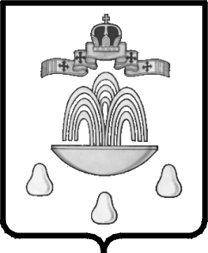

АДМИНИСТРАЦИЯ КАШИНСКОГО РАЙОНА

ПОСТАНОВЛЕНИЕ
от 17.08.2017 № 463
Об утверждении перечня муниципального имущества муниципального образования «Кашинский район», свободного от прав третьих лиц (за исключением имущественных прав субъектов малого и среднего предпринимательства)

В соответствии со статьей 18 Федерального закона от 24.07.2007 № 209-ФЗ «О развитии малого и среднего предпринимательства в Российской Федерации», с Уставом муниципального образования «Кашинский район», постановлением Администрации Кашинского района от 21.07.2017 № 397 «Об имущественной поддержке субъектов малого и среднего предпринимательства при предоставлении муниципального имущества муниципального образования «Кашинский район»», Администрация Кашинского района

ПОСТАНОВЛЯЕТ:

1. Утвердить прилагаемый перечень муниципального имущества муниципального образования «Кашинский район», свободного от прав третьих лиц (за исключением имущественных прав субъектов малого и среднего предпринимательства).
2. Опубликовать настоящее Постановление в газете «Кашинская газета» и разместить его на официальном сайте муниципального образования «Кашинский район» в информационно-телекоммуникационной сети «Интернет».
3. Контроль за исполнением настоящего Постановления возложить на председателя Комитета по управлению имуществом администрации Кашинского района И.А.Лебедеву.
4. Настоящее Постановление вступает в силу со дня его официального опубликования в газете «Кашинская газета».

И.о.Главы Кашинского района,
Первый заместитель Главы
Администрации Кашинского района В.Ю.Карюгин

